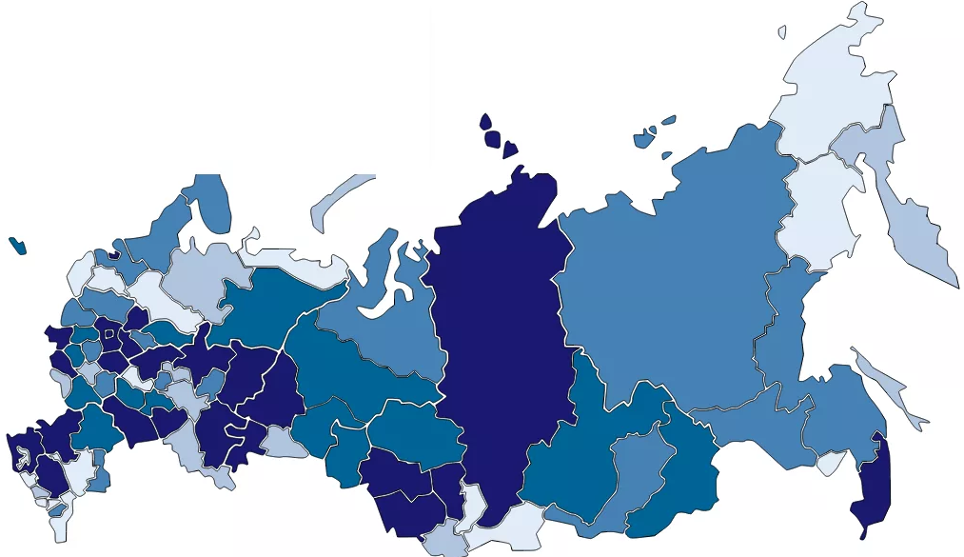
РЕГИОНАЛЬНЫЙ ДЕНЬ
Проект
Дата: 15 марта 2019 г.
Место: г.Москва, Котельническая наб.,17
Участники: руководители и представители региональных объединений работодателей и региональных отделений РСПП

Деловой завтрак
9.00 – 10.00 | Формат сессии: круглый стол.  Модератор: В.М.Черепов, исполнительный вице-президент РСПП

Сессия «Открытый диалог»
10.00 – 11.00 | Формат сессии: Speed-Networking – быстрые деловые встречи руководителей и представителей региональных объединений работодателей и региональных отделений РСПП с представителями федеральных институтов развития, ФОИВов, партнеров и рабочих органов РСПП, с руководителями профильных управлений аппарата РСПП.  Модератор: Р.Р.Хусяиншин, директор РСПП по региональному развитию.  К участию в сессии приглашены: представители Корпорации МСП; Фонда развития промышленности; Российского экспортного центра; Арбитражного центра РСПП; Национального агентства развития квалификаций; ПАО «Ростелеком»; Международной организации труда (МОТ); Управления корпоративных отношений и правового обеспечения РСПП; Управления РСПП по взаимодействию с региональными и отраслевыми объединениями; Управления РСПП по экономической политике и конкурентоспособности; Управления рынка труда и социального партнерства РСПП; Управления РСПП по международному сотрудничеству.

Образовательная сессия МОТ
11.00 – 16.00 | Обучающий семинар на тему «Привлечение новых членов в региональные объединения работодателей. Работа с членской базой».  Модератор: Р.Р.Хусяиншин, директор РСПП по региональному развитию.  Эксперты:  - Владислав Чурович - Главный Специалист по деятельности работодателей московского Бюро Международной организации труда (МОТ);  - Йорк Иллингтворт, Управляющий программ для организаций работодателей Туринского образовательного центра МОТ.  Обучение проводится на английском языке с последовательным переводом на русский язык. Предусмотрен перерыв на обед.

